单脉冲定向原理
对目标的定向，即测定目标的方向，是雷达的主要任务之一。单脉冲定向是雷达定向的一个重要方法。所谓“单脉冲”，是指使用这种方法时，只需要一个目标回波脉冲，就可以给出目标角位置的全部信息。根据从回波信号中提取目标角信息的特点，可以将单脉冲定向分为两种基本的方法：振幅定向法和相位定向法，分别见于下图。除了上述两种方法外，由它们合成的振幅—相位定向法（或称为综合法）也得到了广泛的应用。

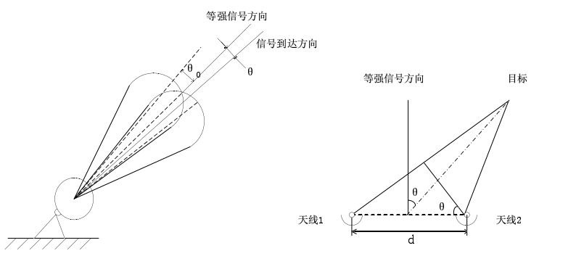图2-1 单脉冲振幅定向法 图2-2单脉冲相位定向法

2.1 振幅定向法
振幅定向法是用天线接收到的回波信号幅度值来进行角度测量的，该幅度值的变化规律取决于天线方向图以及天线的扫描方式。振幅定向法可以分为最大信号法和等信号法两大类，其中等信号法又可以分为比幅法和和差法。
如图所示，平面两波束相互部分交叠，其等强信号轴的方向已知，两波束中心轴与等强信号轴的偏角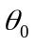也已知。假设目标回波信号来向与等强信号轴向的夹角为θ，天线波束方向图函数为F(θ)，则两个子波束的方向图函数可分别写成
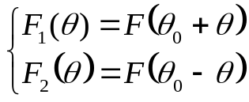 （2-1）
两波束接收到的目标回波信号可以表示成：
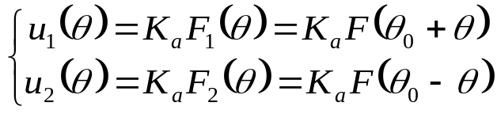 （2-2）
其中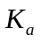为回波信号的幅度系数。
对于比幅法，直接计算两回波信号的幅度比值有：
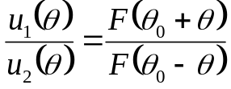 （2-3）
根据上式比值的大小可以判断目标回波信号偏角θ的方向，再通过查表就可以估计出θ的大小。
对于和差法，由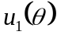和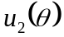可计算得到其和值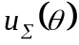及差值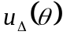分别如下:
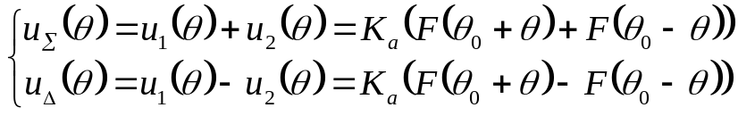 （2-4）
其中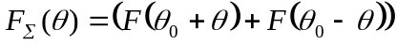称为和波束方向图；
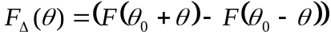称为差波束方向图。
若θ很小（在等强信号轴附近），根据泰勒公式可以将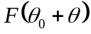和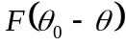展开近似为：
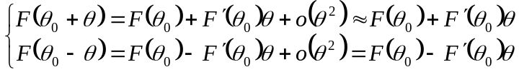
进一步可以得到：
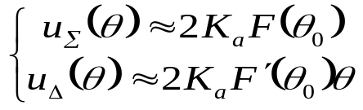 （2-5）

归一化和差信号值可得:

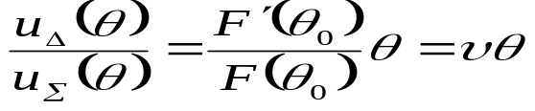 (2-6)
其中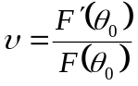是天线方向图在波束偏转角处的归一化斜率系数。
即可计算得到目标回波信号偏角θ为：
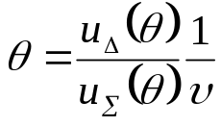
对于振幅定向法来说，其优点是测向精度较高，便于自动测角，缺点是系统较复杂，作用距离较小等。
2.2 相位定向法
相位定向法是将两个天线接收到的信号相位加以比较以确定目标在一个座标平面内方向。如上图所示，对于遥远区域内的点目标，目标回波可近似看成是两列平行波分别入射到两天线上，因而两天线接收到的目标回波信号振幅相同而相位不同。
两天线接收到的目标回波信号时差为：
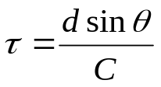 (2-7)
其中C为电磁波在空气介质中的传播速度。
则对应的相位差为：
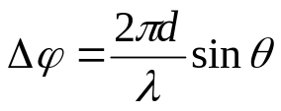 (2-8)
如果我们能测出信号到达天线1和2的相位差，那么，我们就能得到信号到达的方向θ为：
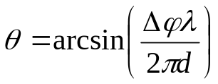 (2-9)
相位定向法容易得到较高的精度，这是它突出的优点，其缺点是容易引起相位差的测量模糊，并需要对信号频率进行测量。
2.3 单脉冲雷达系统
多路接收是实现单脉冲定向的技术方法，单脉冲定向的关键就在于用几个独立的接收支路同时接收目标的回波信号，然后再将这些信号加以处理比较，最终计算得到目标信号的到达角。通常，在三维空间对一个目标定向要采用四个独立的接收支路：方位面两个支路，俯仰面两个支路。
根据角度鉴别器和测角方法的不同，单脉冲雷达系统一般可以分为九种类型，如表1-2所示。图1-5给出了两维角坐标（方位和俯仰）振幅和－差式单脉冲雷达系统框图。

测角方法（角度鉴别器的类型） | 三种定向方法的基本单脉冲雷达
测角方法（角度鉴别器的类型） | 振幅法 | 相位法 | 综合法
振幅法  相位法  和差式 | 振幅——振幅  振幅——相位  振幅和——差 | 相位——振幅  相位——相位  相位和——差 | 综合振幅  综合相位  综合和——差
表2-1 九种基本的单脉冲雷达系统

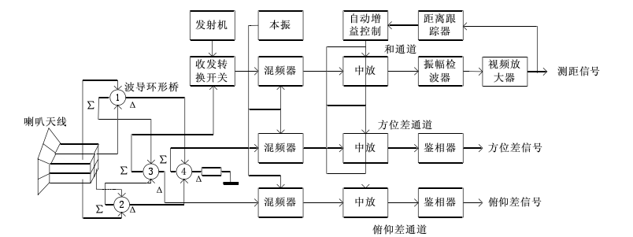
图2—3 振幅和－差式单脉冲雷达系统框图
∑－波导桥的和输出；△－波导桥的差输出

单脉冲雷达不仅可以用于搜索，也可以用来对目标进行自动精确跟踪。与圆锥扫描雷达相比，单脉冲雷达具有如下优点：跟踪精度高；作用距离不受限制；数据率的潜力大；抗干扰性能好等。当然，它也存在一些缺点与不足，例如：系统复杂和只能应用窄波束天线等等，但是随着科技的发展，与雷达的其它许多新技术相比，这些复杂性已经成为次要的问题。
2.4 雷达系统仿真模型
雷达系统仿真是数字仿真技术与雷达技术结合的产物。纯软件的仿真，就是利用计算机软件来建立雷达的模型，然后在数字计算机上复现雷达系统的动态工作过程。具体的说，仿真的对象是雷达系统，包括雷达本身（硬件及软件）、雷达目标及目标环境；仿真的手段是数字计算机，包括软件及硬件；仿真的方式是复现蕴含在雷达目标及目标环境信息的雷达信号。这里所说的“复现”就是重现雷达信号的产生、传递、处理等动态过程，从时间关系上看，就是重现一个随机的时间。纯软件仿真的系统模型如下：

控制器
信号源
发射机
天线发射方向图
杂波
目标
干扰
天线接收方向图
接收机
信号处理
数据处理
终端显示

图2-4 雷达仿真模型

建立雷达的系统模型，从逻辑上讲，应当采用与制造实际雷达系统相同的思路。建立通用的仿真模型，就必须把重点放在精确仿真功能组件上来，这是因为大多数的雷达系统都可以采用相同的功能组件，只不过系统参数有所不同而已。因此，在建立通用的雷达系统模型时，首要任务是建立各种功能组件的数学模型；其次是用计算机程序实现各组件的功能；再次就是把各功能组件组合成分系统模型；最后把各个分系统模型组合成总系统模型。
2.4 本次毕设的工作
本次毕设使用的是半实物的仿真，实验室具备一个机载四天线雷达，而且有一个目标模拟运动架，可以同时进行X轴与Y轴的运动。模拟运动架上面放置发射源，模拟目标回波，回波信号被雷达的四个天线接收并经过和差处理形成三路信号，分别为和路信号，方位差路信号与俯仰差路信号。三路信号经过中频放大器后进入PCI-9812数据采集卡进行高速采样，三路采样是同时进行的。然后进行曲线拟合得出三路信号的幅度与相位，从幅相信息获得雷达对目标搜索与跟踪的可行性。
由于分工问题，本次毕设的主要工作是中频放大器的调试，PCI9812数据采集卡的安装与编程，曲线拟合的算法研究与编程以及幅度相位跟踪曲线的研究。本次仿真的简单框图如下所示：
回波信号发生器
实物雷达
A/D采集卡
信号幅相信息获取
搜索跟踪
图2-5 毕设简单框图

